需要删除的文件：

1 ios证书:

/Users/momo/Desktop/syy 目录下 需要全部删到 废纸篓 b

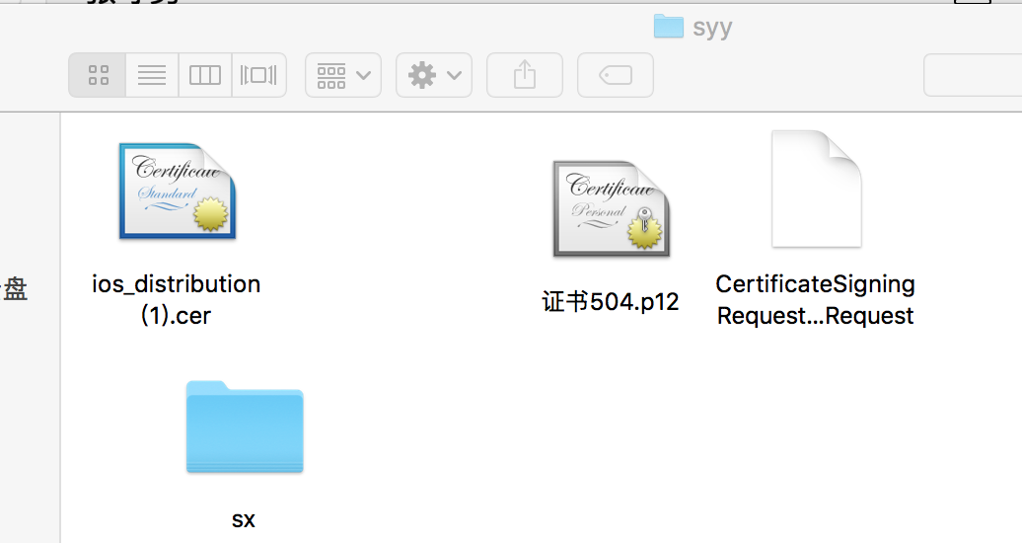

2 钥匙串中需要删除

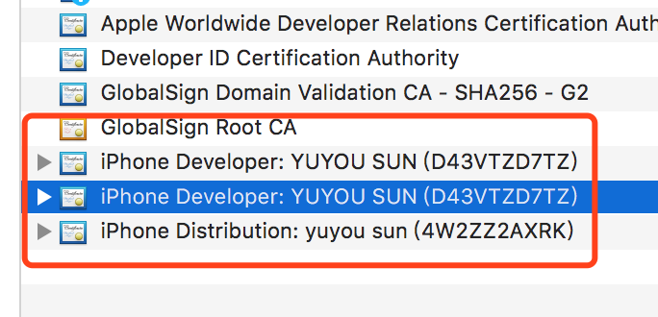

3 浏览器 打开蒲公英网站 需要退出登陆

<https://www.pgyer.com/>

4 wifi 登录需要注销